1. 点详细面板、控制逻辑图在OPS调试方法

以点详细面板为例：

1. 安装MACS V6.5.X安装盘
2. 启动VC6.0，打开工程PIndetailEx
3. 菜单【project】-【Setting】，设置下图框注的内容，点击OK

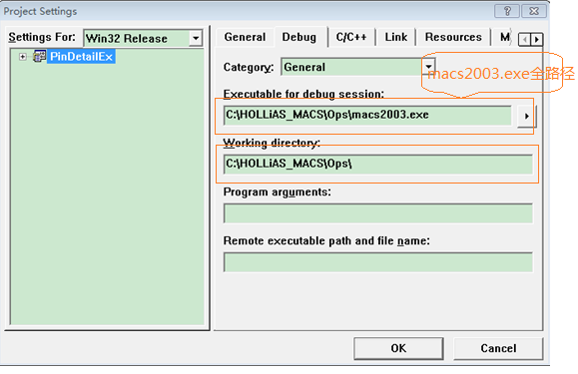

4）菜单【Build】-【Start Debug】-【Go】,即可调试操作员站。

控制逻辑图按照上述方法，设置pouDetail即可。如果调试时发现断点无法设置，全编译各个动态库，然后把所有的dll拷贝到\HOLLiAS_MACS\Common。

若在仿真状态下调试，并且想获取在线值，如下配置：

新建文件：\HOLLiAS_MACS\OPS\Sim.ini，内容如下：

[Process]

Sim = 1

1. HMI提供的MACSDBCOM接口：IMACSRDBCat
2. 读值
3. RDBTagRead：读取全局变量在线值，该变量存在类结构
4. LocalVarQuery：读取变量在线值，变量在控制器中存在
5. 写值
6. RDBWrite：给全局变量写值，该变量在类结构中存在
7. 强制
8. QueryForcePoint：读强制值及强制状态
9. ForceWrite：强制变量
10. 获取变量属性

A．GetVarProperty：获取符号表中变量的属性

1. 获取类型信息
2. GetVarTypeList：获取符号表中类型信息
3. 数据来源
4. 点详细面板-显示数据来源
5. 点详细面板配置文件：提供每种类型的点的点详细面板的显示方式

函数配置文件：FUN_Normal.ini

用户自定义功能块配置文件：FB_Normal.ini

由工程总控下装到操作员站。

1. 字符串映射文件：提供项名等的语言显示

涉及功能：多语言，OPS语言切换

1. 增益文件：提供量程上下限、信号类型、增益之间约束关系
2. 量纲文件：提供量纲可选
3. 控制逻辑图-显示数据来源
4. 交叉引用表文件：提供某个变量在不同POU的索引信息

文件名：Userview\工程名_站号.crf

1. POU的xml文件：提供每个PRG类型POU的显示信息（编译通过且非ST语言POU才生成）

文件名：Userview\POU名.xml

AT编译时，生成上述文件，AT下装结束时，将Userview压缩成工程名_站号.uvf

下装操作员站或者启动操作员站时，会从将这些文件下装到操作员站。如果压缩包版本和控制器中的SDB表版本不一致，那么MACSDBCOM会解压压缩包。

1. 在线值获取

调用MACSDBCOM提供的接口获取，参见第2节。

1. 点详细面板提供的接口
2. STDMETHODIMP CInvokePin::InitCom(BSTR pStrPrj, long lType,long *lSetInfo)

功 能：初始化COM接口，用于加载数据库、显示配置等文件信息，at启动时或者macs2003的mainframe中调用

参 数：BSTR pStrPrj 工程名称

long lType 调用类型（Ops/At）

long *lSetInfo 显示配置信息（字体、面板大小等）

1. STDMETHODIMP CInvokePin::SetPinSettinInfo(IFontDisp *pFont,long lWidth,long lHight)

功 能： 设置点面板，macs2003的mainframe中调用

参 数：IFontDisp *pFont 字体

long lWidth 宽度

long lHight 高度

1. STDMETHODIMP CInvokePin::ShowPinDetailForOPS(BSTR pType,BSTR pName,long lDomainNO,long lPrjPermis, long lAreaNoPermis, IDispatch* pRDBObj)

功 能：OPS调用点面板

参 数：BSTR pType 测点类型

BSTR pName 测点名称

long lDomainNO 测点所在的域号

long lPrjPermis OPS权限（值班长；工程师；操作员；监视级别）

long lAreaNoPermis 区域设置权限（不可视；可视；可写）

IDispatch* pRDBObj 数据库接口指针，用于OPS在线数据显示

1. STDMETHODIMP CInvokePin::ShowPinDetailForOPSWithOwner(BSTR pType,BSTR pName,long lDomainNO,long lPrjPermis, long lAreaNoPermis,IDispatch* pRDBObj,long* pWnd)

功 能：OPS调用点面板，传入打开的窗口句柄

参 数：BSTR pType 测点类型

BSTR pName 测点名称

long lDomainNO 测点所在的域号

long lPrjPermis OPS权限（值班长；工程师；操作员；监视级别）

long lAreaNoPermis 区域设置权限（不可视；可视；可写）

IDispatch* pRDBObj 数据库接口指针，用于OPS在线数据显示

long* pWnd 父窗口句柄

1. STDMETHODIMP CInvokePin::ShowPinDetailForOPSExWithOwner(BSTR pType, BSTR pName, long lInvokeType,long lPrjPermis, long lAreaNoPermis, long *pTagInfo, IDispatch *pRDBObj,long *pWnd)

功 能：OPS上控制逻辑图用户自定义功能块或者函数调用点面板，传入打开的窗口句柄

参 数： BSTR pType 测点类型

BSTR pName 测点名称

long lDomainNO 测点所在的域号

long lPrjPermis OPS权限（值班长；工程师；操作员；监视级别）

long lAreaNoPermis 区域设置权限（不可视；可视；可写）

long *pTagInfo 点项信息

IDispatch* pRDBObj 数据库接口指针，用于OPS在线数据显示

long* pWnd 父窗口句柄

说明：调用IMACSRDBCat可获取各个类型的信息，控制逻辑图调用该接口根据引脚显示情况生成点项信息。

1. STDMETHODIMP CInvokePin::CloseOwnedPinDetail(long lOwnerWnd)

功 能：OPS关闭某窗口打开的点面板

参 数：long* pWnd 父窗口句柄

1. STDMETHODIMP CInvokePin::ClosePinDatailDlgAll()

功 能：关闭所有点详细

参 数：无

1. STDMETHODIMP CInvokePin::ClosePinDatailDlgByName(BSTR pName,long lDomainNo)

功 能：通过测点名称关闭对话栏，目前OPS使用

参 数：BSTR pName 测点名称

long lDomainNo 测点所在的域

1. STDMETHODIMP CInvokePin::ClosePinDetailByOpenWndHander(long lOpenWndHander)

功 能：OPS根据打开调用窗口句柄关闭点详细面板 (FOR OPS 上的功能块)

参 数：long lOpenWndHander 窗口句柄

1. STDMETHODIMP CInvokePin::ShowPinDetailForAT(BSTR pType, BSTR pName,long lType,long bOnline,long * lTagInfo)

功 能：AT调用点面板

参 数：BSTR pStrPrj 类型名称

BSTR pName 测点名称

long lType 调用类型

long bOnline 是否在线

long * lTagInfo 与外界交互的数据接口

1. STDMETHODIMP CInvokePin::ReleaseData()

功 能：释放数据，macs2003的退出时调用

参 数：无

1. STDMETHODIMP CInvokePin::IsPinDetailDlgOpen(BSTR pType, BSTR pName,long lType, long lDomainNo,long* pRet)

功 能：点面板是否打开，目前OPS使用

参 数： BSTR pStrPrj 类型名称

BSTR pName 测点名称

long lType 调用类型：变量视图调用，IEC视图调用，函数调用

long lDomainNo 测点所在的域

long* pRet 0：未打开，1：已打开

1. STDMETHODIMP CInvokePin::ShowPinDetailForAreaNo(BSTR *pAreaNoName, BSTR *pAreaNoID,long *Ret)

功 能：显示区域设置对话框（用于AT中测点列表方式显示时区域设置,外部释放）

参 数： BSTR *pAreaNoName 获取区域设置名称

BSTR *pAreaNoID 获取区域设置ID

long *Ret 返回值

1. STDMETHODIMP CInvokePin::CaluWGValue(BSTR pMTName, BSTR pTP, BSTR pUp, BSTR pDown,long * pWG)

功 能：计算模块增益WG的值，目前AT使用

参 数：BSTR pMTName 模块名称

BSTR pTP 信号类型

BSTR pUp 量程上

BSTR pDown 量程下

long * pWG 增益值

1. STDMETHODIMP CInvokePin::SetOnlineFlag(long lOnline)

功 能：设置点面板在线状态

参 数：long lOnline 状态值

1. STDMETHODIMP CInvokePin::TransString(BSTR pSrc, BSTR *pDes, long * pRet)

功 能：查询字符串，按照字符串文件定义的内容整合后返回

参 数：BSTR * pSrc 转换前字符串

BSTR *pDes 转换后字符串

long *lRet 返回值

1. STDMETHODIMP CInvokePin::SetLanguage(long lLanguage)

功 能：设置语言类型，用于OPS语言切换

参 数：long lLanguage：语言类型号

1. STDMETHODIMP CInvokePin::ReLoadConfigFiles()

功 能：重新加载配置文件，用于OPS语言切换

参 数：无

1. 控制逻辑图提供的接口
2. STDMETHODIMP CInvokePOU::InitShowInfo(BSTR pPrjName, long lDomainNO,IFontDisp *pFont, long lPointx, long lPointy, long lWidth, long lHeight)

功 能：初始化显示信息，macs2003的mainframe中调用

参 数：BSTR pPrjName 工程名

long lDomainNO 域号

IFontDisp *pFont 字体

long lPointx 显示位置：左上角x坐标

long lPointx 显示位置：左上角y坐标

long lWidth 对话框宽度

long lHeight 对话框高度

1. STDMETHODIMP CInvokePOU::IsPOUDetailOpen(BSTR pVarName, long lDomainNo,long lFCSNO, long *pRet)

功 能：判断某点的控制逻辑图是否已打开

参 数：BSTR pVarName 点名

long lDomainNO 域号

long lFCSNO 站号

long *pRet 返回值

1. STDMETHODIMP CInvokePOU::SetPinInvoke(IDispatch *pPinInvoke)

功 能：设置点详细面板接口指针，macs2003的mainframe中调用

参 数：IDispatch *pPinInvoke：点详细面板接口指针

1. STDMETHODIMP CInvokePOU::ClosebyTagName(BSTR pName,long lDomain)

功 能：关闭某个点的控制逻辑图

参 数：BSTR pName 点名

long lDomain 域号

1. STDMETHODIMP CInvokePOU::CloseAllLogic()

功 能：关闭所有控制逻辑图

参 数：无

1. STDMETHODIMP CInvokePOU::SetLanguage(long lLanguage)

功 能：设置语言类型，用于OPS语言切换

参 数：long lLanguage：语言类型号

1. STDMETHODIMP CInvokePOU::SetParentHWND(long lHWND)

功 能：设置打开的父窗口，用于支持OPS多屏

参 数：long lHWND：父窗口句柄

1. STDMETHODIMP CInvokePOU::ExitCom()

功 能：释放所有内存

参 数：无

1. 控制逻辑图和点详细面板交互

控制逻辑图需要使用点详细面板的接口，接口指针由macs2003在mainframe中通过4中C设置。

1. 打开点详细面板

情况1：点类型在类结构中存在，且不是用户自定义类型，调用5中D接口

情况2：除情况1的其它情况，控制逻辑图需构建引脚信息，点详细面板按照FB_Normal.ini显示，调用5中E接口

1. 打开函数面板

调用5中E接口

1. 元件注释为@ID@多语言格式，需转换成对应语言文本显示

调用5中P接口

1. 自测关注点
2. 多屏功能：多屏打开点详细面板、控制逻辑图、帮助文档

一个屏幕拆分出来的多屏和多屏卡真正配置出来的多屏是不一样的。后一种才是真正现场使用的多屏，回归bug要特别注意。

多屏配置方式：双击80号操作员站，弹出右图，见红色框。

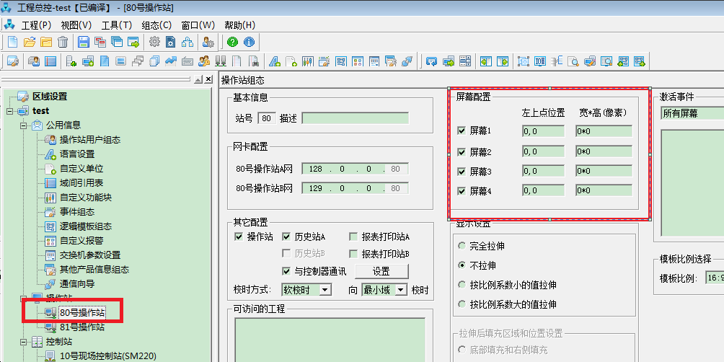

1. 语言切换
2. 点详细面板不同的点类型

简单类型、存在类结构的功能块、不存在类结构的功能块、函数

1. 不同的用户级别、不同操作区域对点详细面板的影响
2. 点详细面板、控制逻辑图不同的打开位置

操作面板按钮、页面右键菜单

1. OPS某个页面关闭时，必须关闭该页面打开的点详细面板和控制逻辑图

原因：页面传给点详细面板和控制逻辑图IMACSRDBCat是局部变量

1. 控制逻辑图现场问题

现象：ops上某个点的控制逻辑图不存在或者显示不全

说明：

SDB来源有两种：1）配置服务器，2）控制站；控制逻辑图来源仅有一个：配置服务器。控制逻辑图更新的时机是操作员站SDB同控制器中版本不一致。

当操作员站的SDB是最新的，但是控制逻辑图不是最新的，不会触发控制逻辑图的更新、解压。

可查看对应控制站的日志文件定位：Log\1S0DError10.txt，其中10为站号。

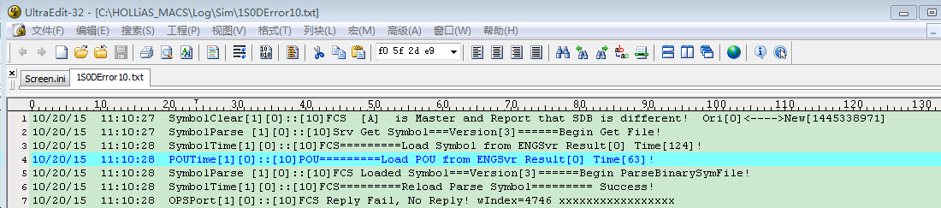

上图中蓝色标记为请求控制逻辑图的对应日志。

操作员站向配置服务器请求逻辑图会有如下几个返回值，含义如下：

      0  表示请求成功

      4  表示请求超时（一般是网络超时）

       20 表示工程ID不一致

      10004 表示配置服务器上无该文件

非0，则很大可能是配置服务器配置有问题，可转HMI。

其它情况需进一步分析。